全国消団連主催
「再生可能エネルギーの全量買取制度」学習会partⅡ
学習会のご案内

現在､経済産業省が検討を進めている「再生可能エネルギーの全量買取制度」は、再生可能エネルギーの導入拡大を図るため、電力会社に風力やバイオマスなど、すべての再生可能エネルギーの買取を義務づける制度で、現在は太陽光発電の余剰電力のみ買取が義務づけられています。来年には、太陽光発電だけではなく風力発電などの買取制度がスタートしようとしています。その負担は利用者の私たちにかかってきます。
全国消団連は、「再生可能エネルギーの全量買取制度」学習会に引き続き、経済産業省が検討している再生可能エネルギー導入拡大策と再生可能エネルギー導入時の電力系統安定化対策の学習会を開催いたします。ぜひともご参加ください｡

記

1.日 時：11月18日(金)１4時00分～１6時30分
2.会 場：主婦会館プラザエフ ５階会議室
3.プログラム
報告①：再生可能エネルギー導入拡大策について
説明：資源エネルギー庁
新エネルギー対策CO2対策課長 渡邊 昇治さん
資源エネルギー庁
再生可能エネルギー推進室 室長補佐 黒部 一隆さん

報告②：再生可能エネルギー導入時の電力系統の安定化対策について
説明：資源エネルギー庁
電力基盤整備課 課長補佐 田上 博道さん
資源エネルギー庁
電力基盤整備課 企画調整係長 千葉 雅幸さん
4.質疑応答

＊お問い合わせ 全国消団連 担当 田中
ＴＥＬ：03-5216-6024 ＦＡＸ：03-5216-6036
E-mail takayo.tanaka@shodanren.gr.jp

11月18日（木）「再生可能エネルギーの全量買取制度part.Ⅱ」学習会
参加申込み用紙

ご所属 | お名前 | ご連絡先
 |  | ＴＥＬ
 |  | E-Mail
 |  | ＴＥＬ
 |  | E-Mail

会場案内
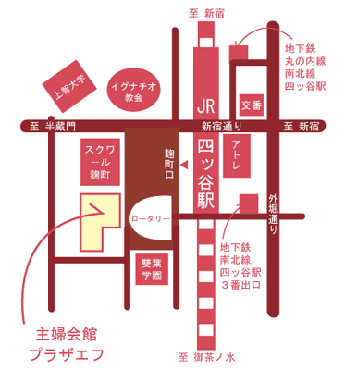
〒102-0085 東京都千代田区六番町15
JR四ツ谷駅麹町口前（徒歩1分）
地下鉄南北線/丸の内線四ツ谷駅（徒歩3分）

